50 Jahre Barcode: GS1 Austria feierte Jubiläumsevent im Parlament

Anlässlich des 50. Geburtstags des Barcodes lud die Standardisierungsorganisation
GS1 Austria ihre langjährigen Kunden, Partner und Wegbegleiter ins Wiener Parlament. Dabei wurde keineswegs nur in die Vergangenheit, sondern ganz nach dem Motto
„50 years of transforming tomorrow“ auch in die Zukunft der Standardisierung geblickt!
(Wien, 29. September 2023) – Am 03. April 1973 einigten sich in den USA zehn Branchenführer aus Handel und Industrie auf den Einsatz eines einheitlichen Symbols für den Universal Product Code (U.P.C.) zur Identifikation von Lebensmittelprodukten. Das war die Geburtsstunde des Barcodes, der nun ein halbes Jahrhundert alt ist. Dieses Jubiläum hat GS1 Austria – jene Organisation, die in Österreich als Teil des internationalen GS1 Netzwerks hinter dem Barcode steht – zum Anlass genommen, um gemeinsam mit seinen langjährigen Kunden, Partnern und Wegbegleitern zu feiern. „Einen technischen Standard, der seit 50 Jahren weltweit angewandt wird, gibt es wohl kaum ein zweites Mal. Das alleine ist ein Grund zum Feiern!“ so Gregor Herzog, Geschäftsführer von GS1 Austria. Der perfekte Rahmen für dieses Event wurde mit den erst heuer neu eröffneten Räumlichkeiten des Wiener Parlaments gefunden. Dieser vereint ebenso Tradition mit Moderne wie das Motto der Veranstaltung: „50 years of transforming tomorrow.“ Damit wird laut Herzog „perfekt auf den Punkt gebracht, wofür GS1 steht: 50 Jahre Kontinuität und Verlässlichkeit, aber auch der Anspruch, die Zukunft mit GS1 Standards aktiv zu gestalten.“
Transformation erlebbar gemacht
Auch das gesamte Programm des Abends stand ganz im Zeichen der Transformation und ließ die Besucher der Veranstaltung nicht nur in die Vergangenheit, sondern auch in die Zukunft der Standardisierung blicken. Nach einer exklusiven Führung durch das neu sanierte Parlament konnten sich die Gäste etwa im Rahmen einer Fachausstellung über innovative technische Lösungen mit dem Einsatz von GS1 Standards informieren oder sich mittels künstlicher Intelligenz selbst in ein Kunstwerk transformieren. Im Anschluss daran fand im Rahmen dieses Events auch die Verleihung der GS1 Sync Stars 2023 statt – dem alljährlichen Preis für vorbildliche Dateneinsteller im GS1 Sync Stammdatenpool.
Zukunftsvisionen
Zum spannenden Ausklang des Abends erhielten die Gäste mit einer hochkarätig besetzten Podiumsdiskussion noch interessante „Visionen zum Lebensmittelhandel in 10 Jahren“. Wie diese aussehen könnten und welche Rolle dabei beispielsweise die neue Generation der 2D-Codes spielt, dazu diskutierten Markus Fahrnberger-Schweizer (General Manager DACH Nomad Foods), Rudolf Hansl (Geschäftsführer KNAPP Systemintegration GmbH & Vice President Food Retail Solutions), Theresa Imre (Geschäftsführung markta GmbH) und Robert Zniva (Professor für Handel und Marketing an der FH Salzburg und Leiter des Forschungsprojekts Retailization 4.0.). So sieht etwa Markus Fahrnberger-Schweizer „die klare Forderung nach Transparenz“ als einen der wichtigsten Trends der nächsten zehn Jahre. „Der Schlüssel für diese Transparenz und damit für die weitere Automatisierung der Supply Chain liegt laut Rudolf Hansl „in der Qualität der Stammdaten.“ Geht´s um das zukünftige Einkaufsverhalten der Konsumenten, „so wird E-Commerce den stationären Handel – mitunter auch aufgrund der hohen Storedichte in Österreich – hierzulande noch lange nicht überholen“, ist Robert Zniva überzeugt. Wo auch immer die Reise hingeht – „man muss sich den Challenges der Zeit stellen“, so das Erfolgsrezept von Theresa Imre.
Zur Frage, die einige Besucher dieses Abends stellten, „ob mit dem Fünfziger nun langsam das Ende des traditionellen 1D-Barcodes naht?“, nahm Gregor Herzog gerne Stellung: „Nein, vorerst nicht. Mit der zusätzlichen Einführung des 2D-Codes soll künftig nur die Auswahl flexibler werden.“

https://www.gs1.at/50jahrebarcode

Weitere Presseunterlagen zum Thema „50 Jahre Barcode“ unter:
https://www.gs1.at/newsroom/50-jahre-barcode-wie-ein-paar-striche-die-welt-veraendern

Pressemitteilung zur GS1 Sync Stars Verleihung 2023 unter:
https://www.gs1.at/downloads/pressetext-gs1-sync-stars-2023

Sonderedition „50 years of transforming tomorrow”

Anlässlich des Jubiläums präsentierte GS1 Austria am Event auch eine gedruckte und hochwertig gestaltete Sonderedition mit vielen interessante Informationen zur Geschichte und Zukunft des Barcodes, Erlebnissen von Wegbegleitern sowie Mythen, Fakten und Zukunftstrends.
Download unter: https://www.gs1.at/downloads/sonderedition-gs1-50-jahre-barcode

Fotomaterial
Bilddownload hier, alle Fotos © GS1 Austria/Oreste Schaller
Alle Fotos der Veranstaltung finden Sie hier.

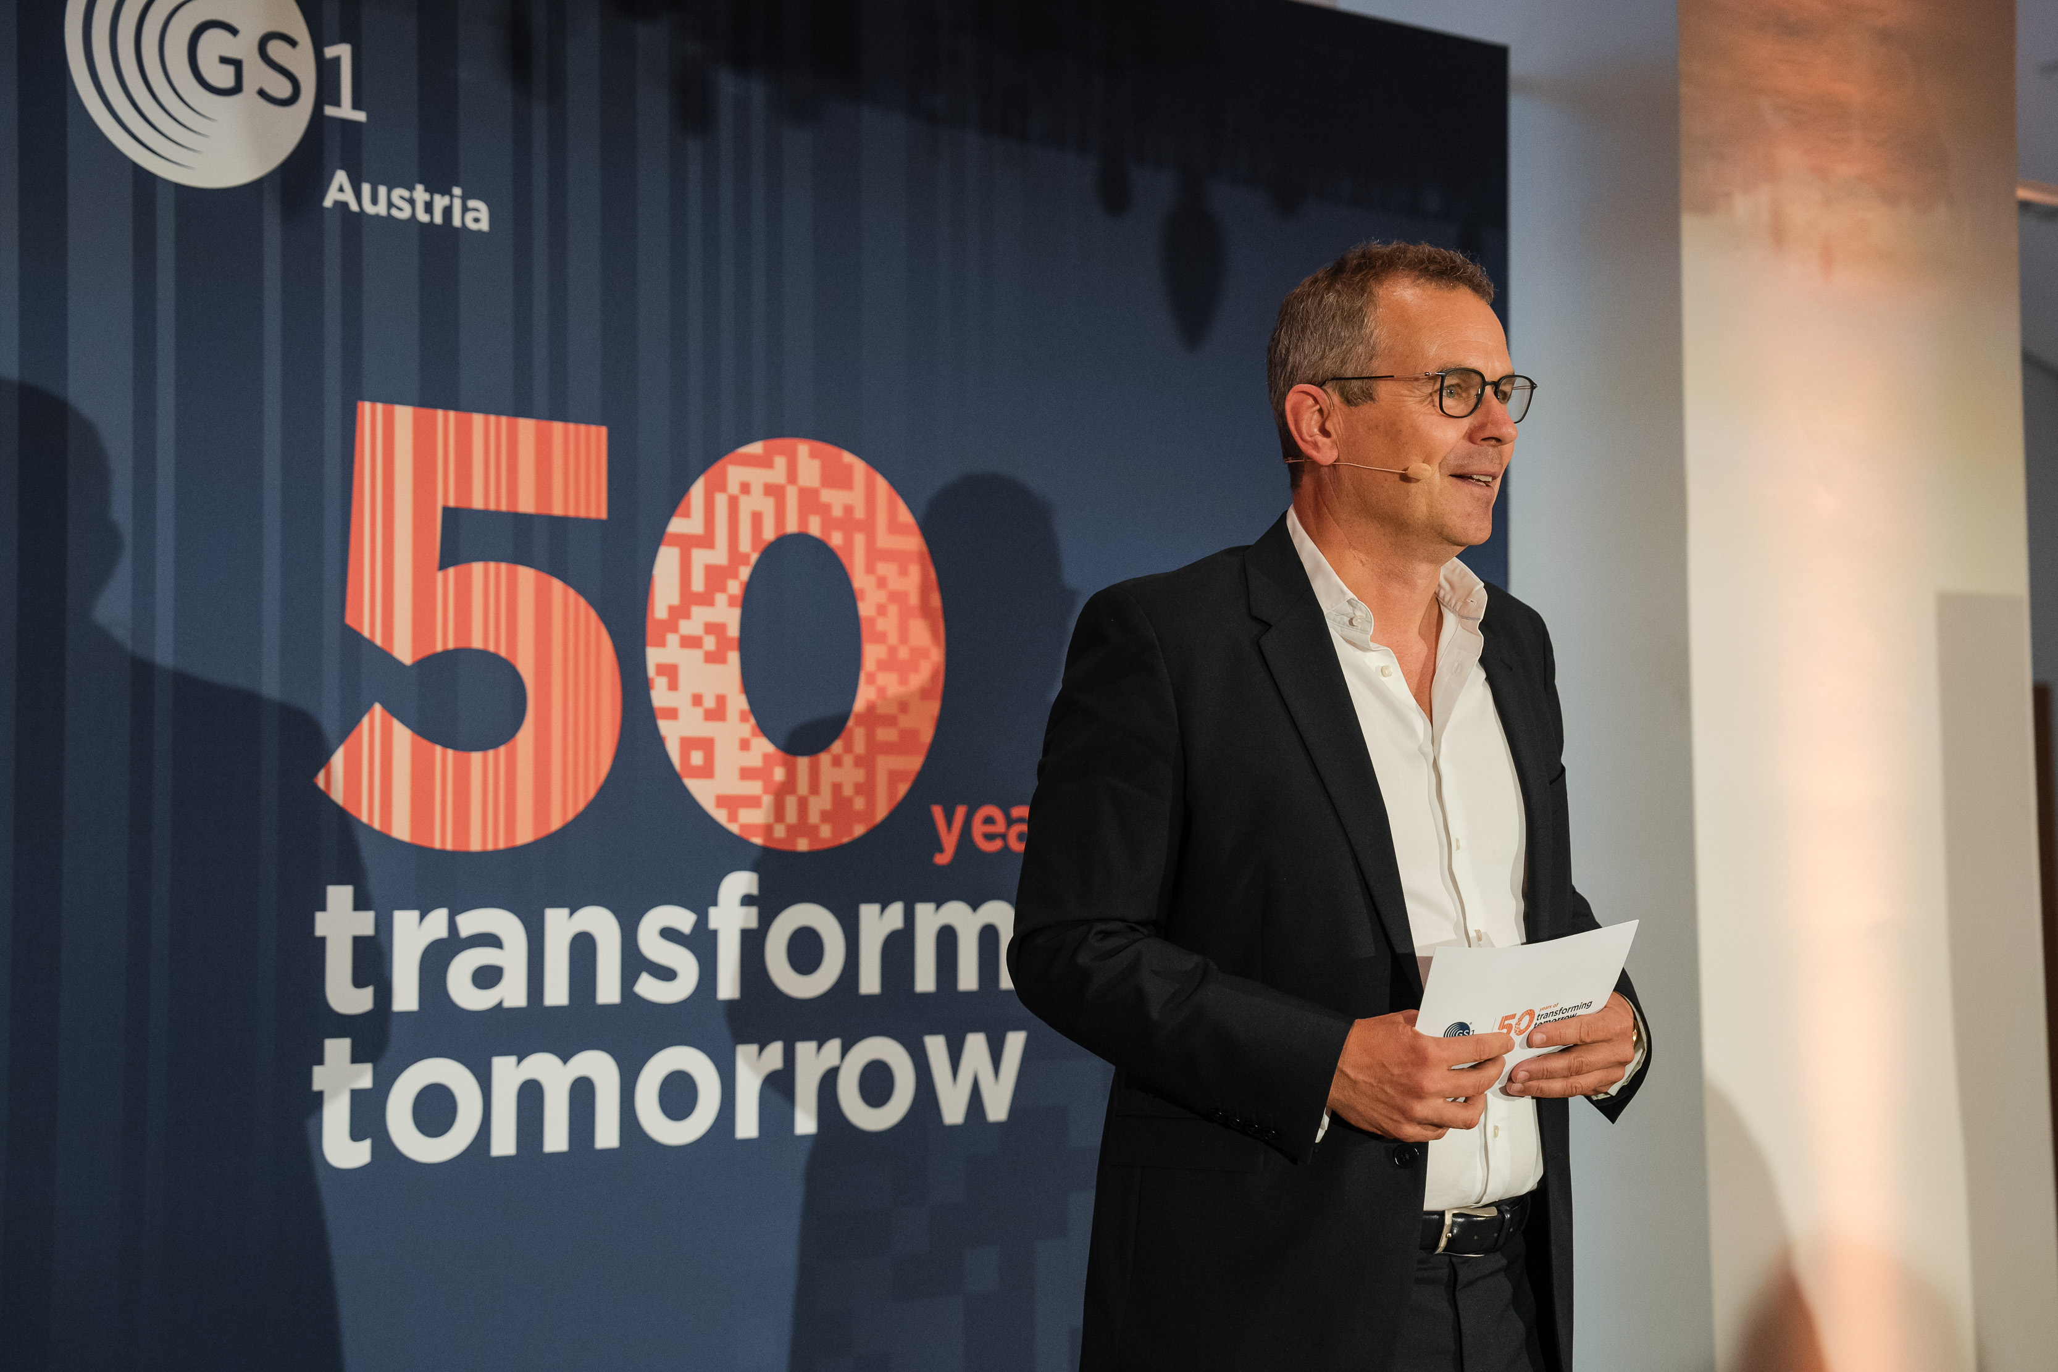
GS1 Austria Geschäftsführer Gregor Herzog eröffnet die Veranstaltung und lädt die Besucher auf eine Reise in die Vergangenheit und Zukunft des Barcodes ein.

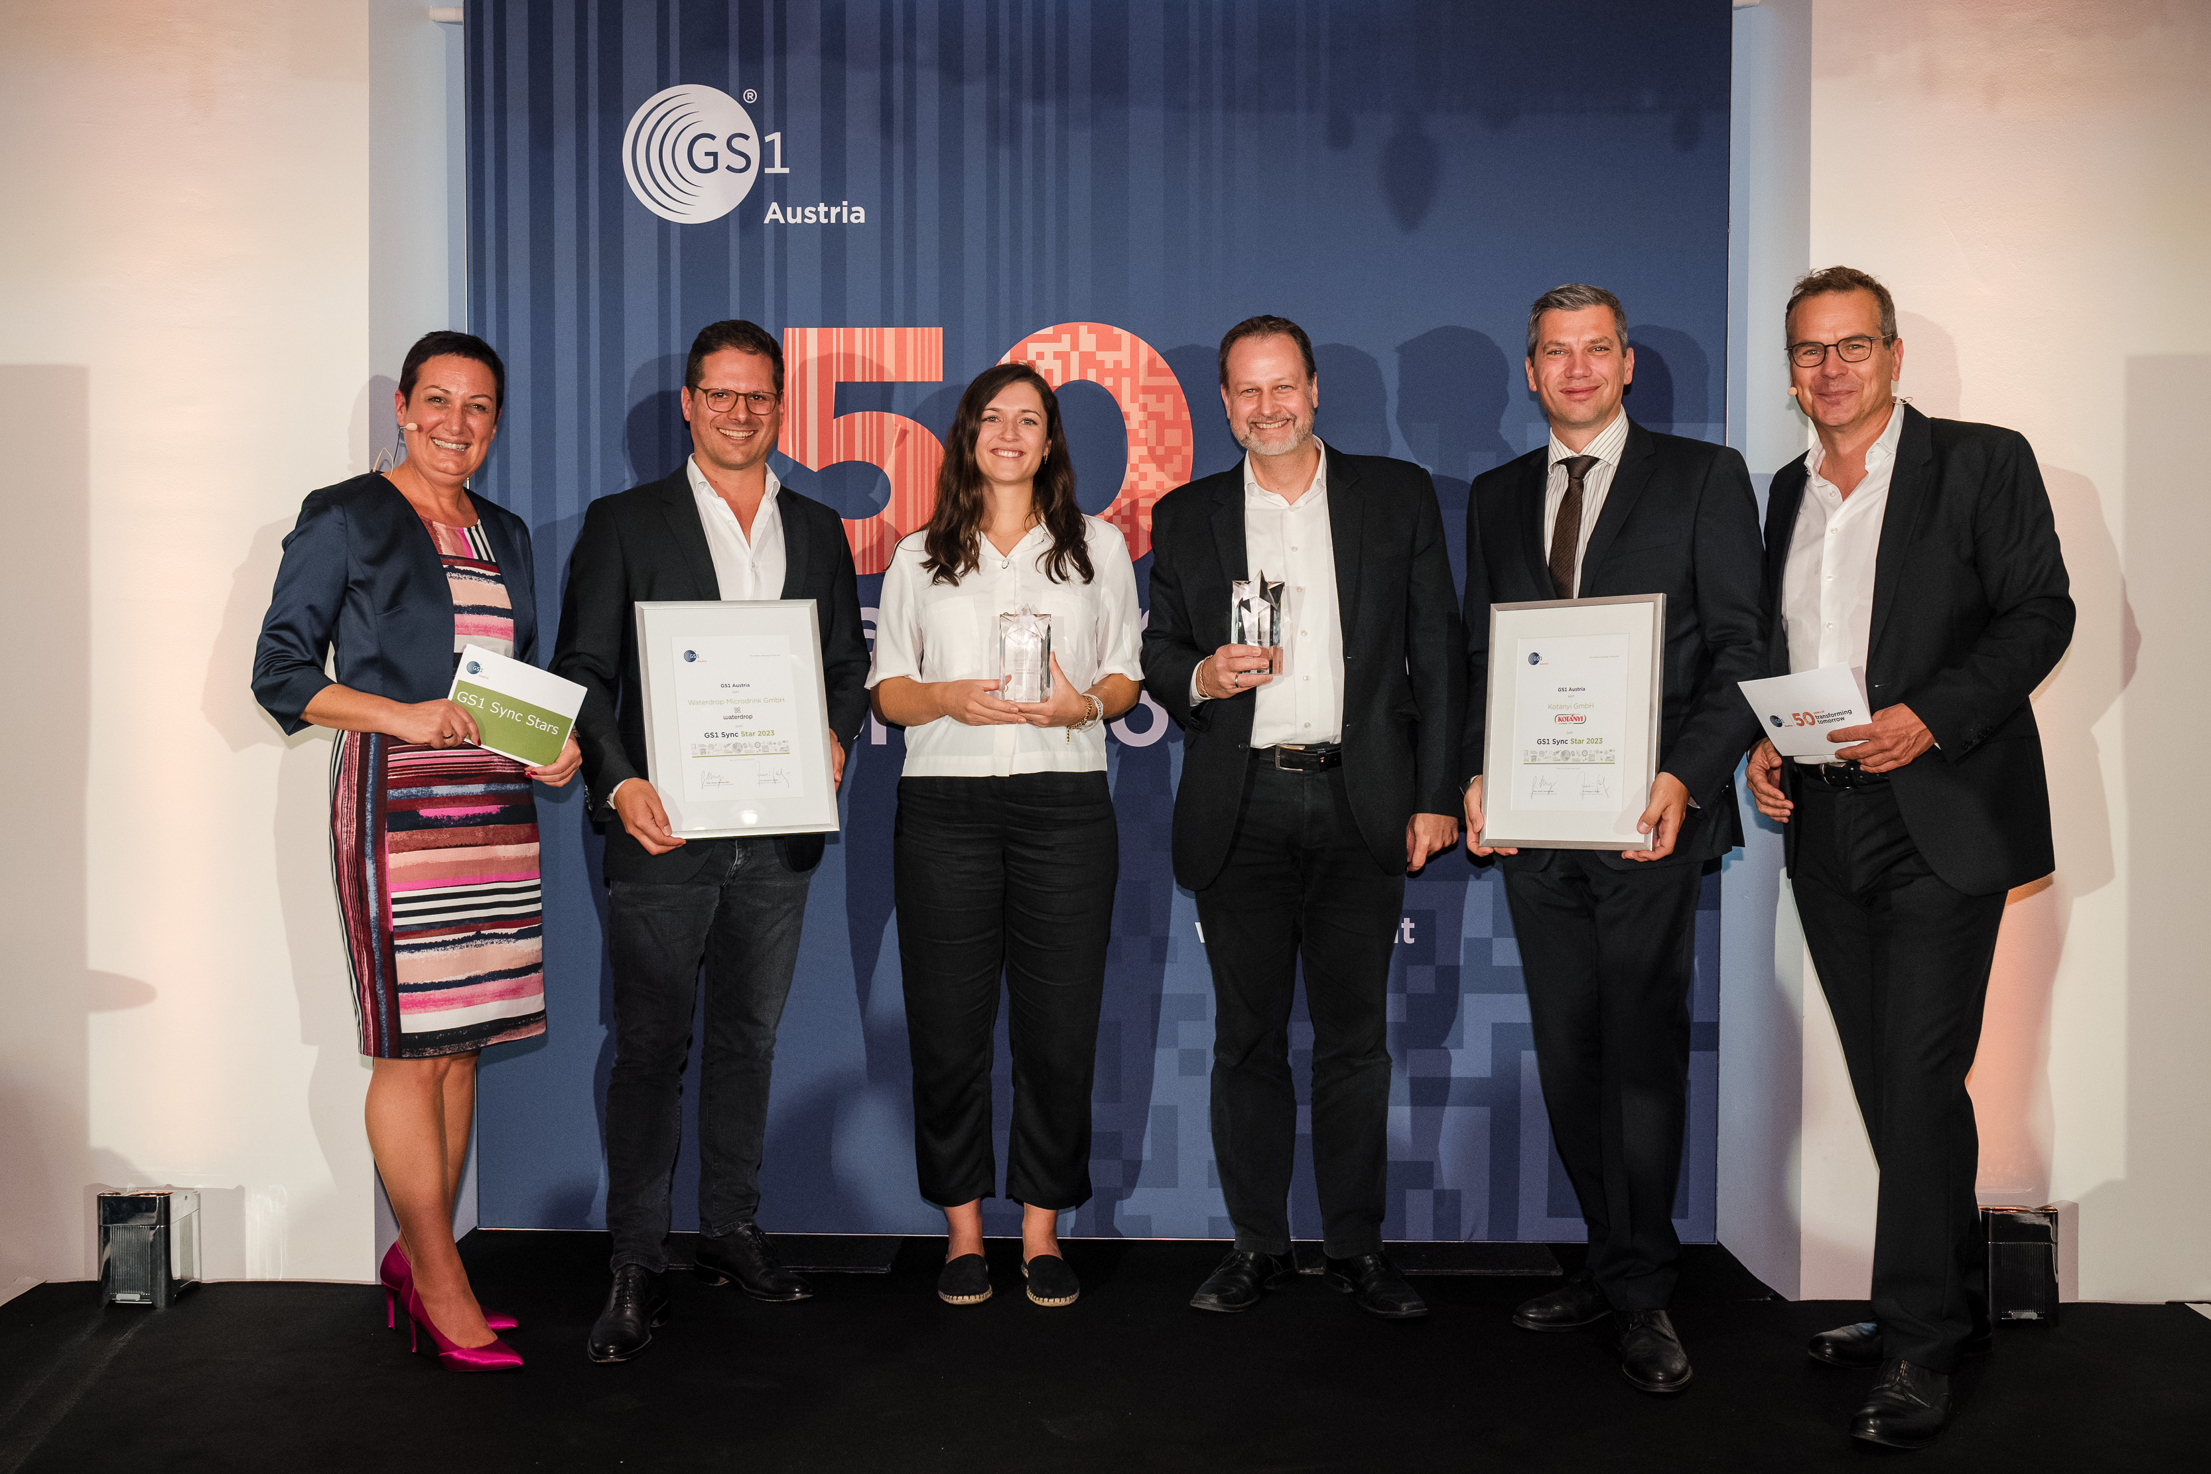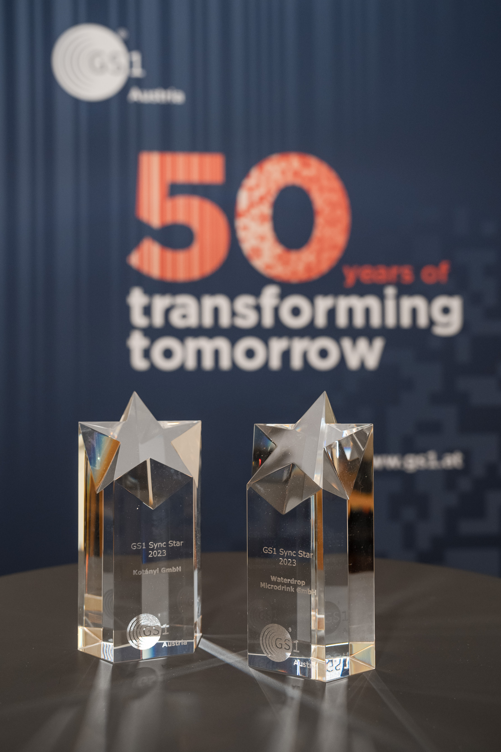
Im Rahmen des Jubiläumsevents wurden auch die GS1 Sync Stars 2023 Kotányi und waterdrop® prämiert. V.l.n.r.: Barbara Wendelin, Leiterin GS1 Sync QS und Services GS1 Austria, Lukas Grubauer (Chief Sales Officer Waterdrop^{®)}, Sabrina Wachter (B2B & Wholesale Waterdrop^{®)}, Andreas Gendo (Head of International Supply Chain & Logistics Kotányi), Thomas Zeillinger (Head of Supply Chain Operations Kotányi), Gregor Herzog (Geschäftsführer GS1 Austria)

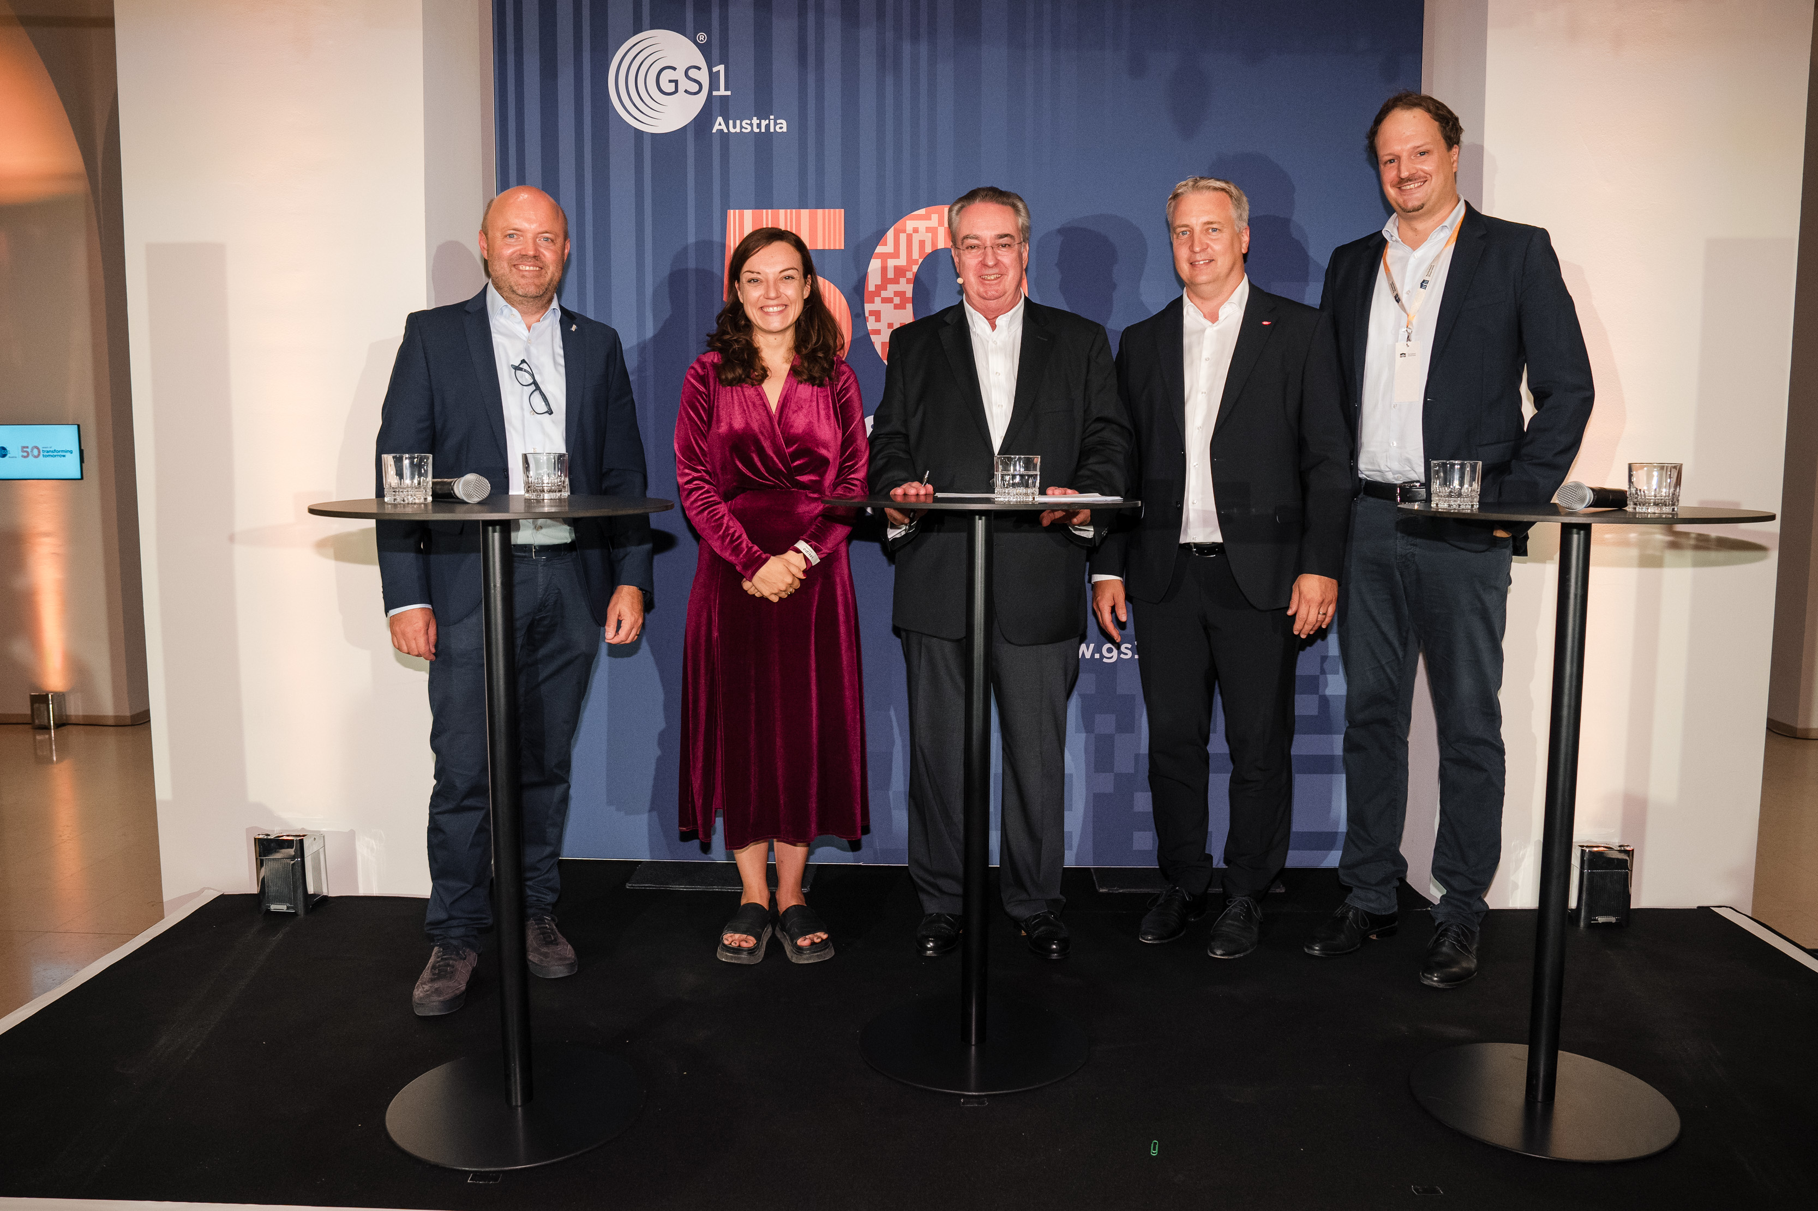
„Visionen zum Lebensmittelhandel in 10 Jahren“ gab es bei der Podiumsdiskussion mit (im Bild v.l.n.r.) Rudolf Hansl (Geschäftsführer KNAPP Systemintegration GmbH & Vice President Food Retail Solutions), Theresa Imre (Geschäftsführung markta GmbH), Nikolaus Hartig (Moderator), Markus Fahrnberger-Schweizer (General Manager DACH Nomad Foods) und Robert Zniva (Professor für Handel und Marketing an der FH Salzburg und Leiter des Forschungsprojekts Retailization 4.0.)

Gut gelaunte Gäste am Jubiläumsevent von GS1 Austria.
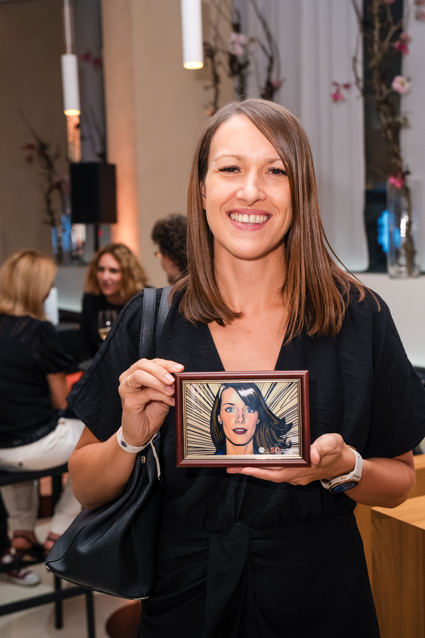
So sieht das Ergebnis aus, wenn man mittels Künstlicher Intelligenz in ein Kunstwerk transformiert wird.

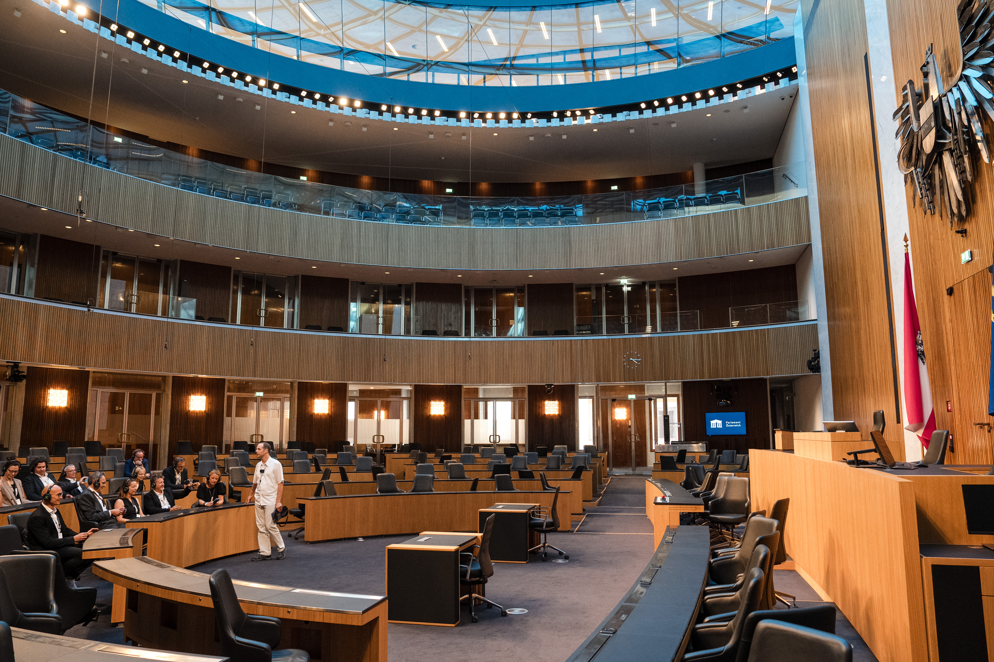
Die Besucher des GS1 Austria Jubiläumsevents erhielten bei einer exklusiven Führung Einblicke ins neu sanierte Wiener Parlament

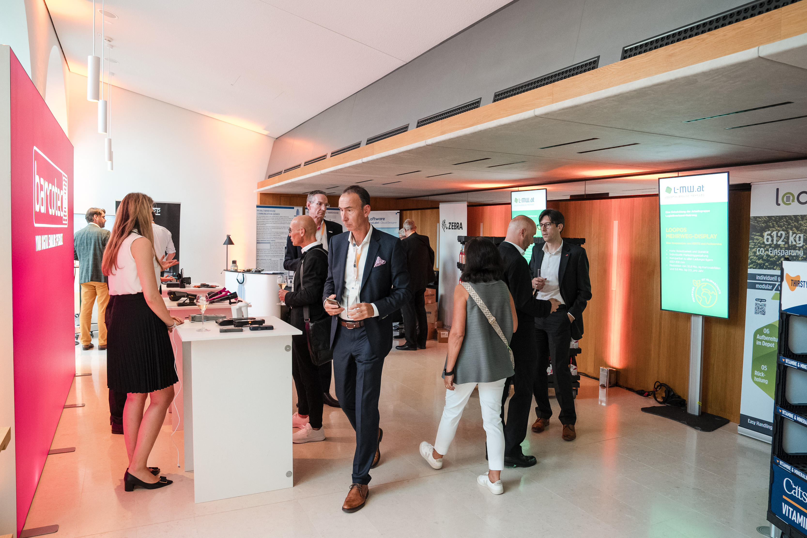
In einer Fachausstellung erhielten die Besucher Einblicke in innovative technische Lösungen mit dem Einsatz von GS1 Standards.
Das „Key Visual“ zu 50 Jahre Barcode steht ganz im Zeichen der digitalen Transformation. © GS1 Austria

Über GS1 Austria
„Biiieeep!“ ... jedes Mal, wenn Sie an der Kassa stehen und dieses Geräusch hören, steckt mit hoher Wahrscheinlichkeit GS1 dahinter. Denn GS1 ist sozusagen der „Erfinder“ des Strichcodes, der sich heute auf fast jedem Produkt im Einzelhandel befindet. Hinter diesem Strichcode steckt aber weit mehr, nämlich ein weltweit überschneidungsfreies GS1 Artikelnummernsystem, für das GS1 Austria als Teil des internationalen GS1 Netzwerks in Österreich zuständig ist.
Der Einsatz von GS1 Standards hat seinen Schwerpunkt in der Konsumgüterbranche, reicht aber mittlerweile über viele andere Branchen hinaus. So werden beispielsweise im Gesundheitswesen Arzneimittel oder medizinische Geräte mittels GS1 Standards gekennzeichnet, was maßgeblich zur Patientensicherheit beiträgt. Einen weiteren wichtigen Bereich bei GS1 Austria bildet das Stammdatenservice GS1 Sync.

Kontakt
Besuchen Sie die GS1 Austria-Webseite für mehr Informationen: https://www.gs1.at
Abonnieren Sie jetzt den GS1 Austria-Newsletter für Updates: https://www.gs1.at/newsletter
Folgen Sie uns auf Social Media: https://at.linkedin.com/company/gs1-austria-gmbh, https://www.xing.com/companies/gs1austriagmbh, https://issuu.com/gs1austria

Pressekontakt: Mag. Daniela Springs, Leitung Marketing & Kommunikation, GS1 Austria GmbH,
+43 1 505 86 01-149, springs@gs1.at

